Мне сказали в ПОНЕДЕЛЬНИК,Что я лодырь и бездельник.Я схватил во ВТОРНИК «двойку»,Перенёс головомойку.И мячом футбольным в СРЕДУЗалепил в окно соседу.
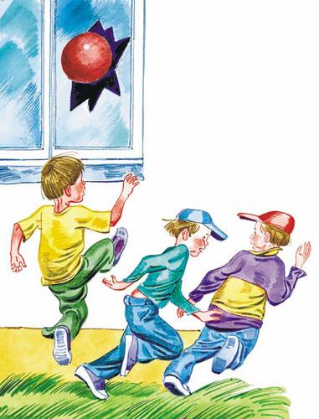Весь ЧЕТВЕРГ его боялся —Всё ходил и извинялся.Хуже ПЯТНИЦЫ не видел —Так себя я ненавидел.Выходной для всех СУББОТА,Для таких, как я, работа.От ученья нет спасенья!Слава богу! ВОСКРЕСЕНЬЕ!
Иллюстрации: Юдин.

